文山州砚山县八嘎乡六雷水库饮用水水源保护区划定方案
（简本）

砚山县人民政府
2020年07月

目 录
第一章 总则 - 1 -
1.1 划分目的 - 1 -
1.2 技术路线 - 2 -
第二章 饮用水水源基础环境状况 - 4 -
2.1 饮用水水源地基础状况 - 4 -
2.1.1 基础信息 - 4 -
2.2.2 供水情况 - 4 -
2.3 饮用水水源地的水质状况调查评价 - 5 -
2.3.1 评价指标、时段、监测布点 - 5 -
2.3.2 评价方法 - 7 -
2.3.3 水质评价结果 - 8 -
2.4 饮用水水源地周边及上游污染源调查 - 9 -
2.4.1 点源 - 10 -
2.4.2 面源 - 10 -
2.5 饮用水水源地环境管理状况调查 - 10 -
2.5.1 环境管理现状 - 10 -
2.5.2 存在的问题 - 12 -
第三章 饮用水水源地保护区划分 - 14 -
3.1 划分结果 - 14 -
3.1.1 一级保护区划分结果 - 14 -
3.1.2 二级保护区划分结果 - 15 -
附表1 文山州砚山县八嘎乡六雷水库饮用水水源保护区划定结果表 - 16 -

第一章 总则

1.1 划分目的
为贯彻落实生态环境部、水利部《关于进一步开展饮用水水源地环境保护工作的通知》（环执法〔2018〕142号）和《中共云南省委 云南省人民政府关于全面加强生态环境保护坚决打好污染防治攻坚战的实施意见》（云发〔2018〕16号）、《长江经济带饮用水水源地专项行动工作方案》（环办水体函(2019)211号）文件要求，同时根据《云南省水源地保护攻坚战实施方案》（云环发(2019)4号）、《云南省水源地保护攻坚战专项小组办公室关于进一步加强乡镇级集中式饮用水水源保护工作的函》（云污防水源〔2020〕2号）、《云南省水源地保护攻坚专项小组办关于加快推进乡镇级饮用水水源地保护区划、立、治工作的函》（云污防水源〔2020〕9号）、《文山州水源地保护攻坚战实施方案》（文政办发〔2019〕51号）、《文山州环境污染防治工作领导小组办公室关于进一步加强乡镇级集中式饮用水水源保护工作的通知》（文污防通〔2020〕3号）要求“在2019年水源攻坚战工作基础上，继续以千吨万人（供水人口在10000人或日供水1000吨以上）饮用水水源为重点，围绕“划、立、治”三项重点任务开展乡镇级集中式饮用水水源地排查整治工作，确保2020年底前全面完成水源地攻坚战及其相关工作目标任务。为保障文山州砚山县乡镇级集中式饮用水源地供水量，促进区域经济社会可持续发展，预防突发性水事件，确保用水安全，开展砚山县乡镇级集中式饮用水源地保护区划界是十分必要的。
本方案划分范围为砚山县八嘎乡六雷水库饮用水水源地，水源类型为水库型。为更好的完成砚山县八嘎乡六雷水源地保护区划界工作，砚山县人民政府组织开展编制《文山州砚山县八嘎乡六雷水库饮用水水源保护区划定方案》（以下简称“方案”）。《方案》可有效保障砚山县八嘎乡六雷饮用水水源地水环境质量和用水安全，加强饮用水水源地管理，保护水资源和水环境，防止水污染，促进区域经济社会可持续发展，预防突发性水事件，为饮用水源地保护提供科学依据。

1.2 技术路线
结合环境基础情况调查，依据《饮用水水源保护区划分技术规范》（HJ338-2018），对砚山县八嘎乡六雷水库饮用水水源保护区进行划分。
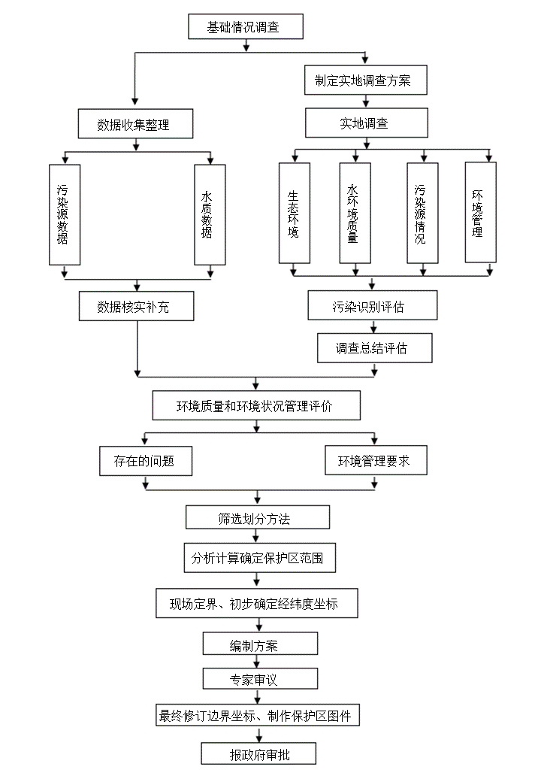
图1.2.1-1 砚山县六雷水库饮用水水源保护区划分技术路线

第二章 饮用水水源基础环境状况

2.1 饮用水水源地基础状况

2.1.1 基础信息
六雷水库位于砚山县八嘎乡龙所街六雷村，始建于1958年，原库容59万m³，2014年扩建为小（一）型水库，总库容扩大至129万m³。水源地基本信息见表2.1.1-1。
表2.1.1-1 六雷水库水源地基本信息表
水源地名称 | 水源地类型 | 所属河流水系 | 取水口地理坐标 |  | 备注
 |  |  | 经度 | 纬度
六雷水库 | 水库型 | 红河流域泸江水系 | 104°25′30″E | 23°21′40″N | 在用
六雷水库为小（一）型水库，水库总库容129万m³，兴利库容90万m³，调洪库容27万m³，死库容12万m³，正常蓄水位1495.48m，死水位1481.77m。
表2.1.1-2 六雷水库设计基本参数
序号 | 参数 | 单位 | 六雷水库
1 | 正常蓄水位 | m | 1495.48
2 | 死水位 | m | 1481.77
3 | 死库容 | 万m³ | 12
4 | 调洪库容 | 万m³ | 27
5 | 兴利库容 | 万m³ | 90
6 | 总库容 | 万m³ | 129

2.2.2 供水情况
六雷水库的主要功能是生活供水、农田灌溉和防洪，目前，六雷水库主要供八嘎乡龙所村民委，供给约4953人和1157头大牲畜的饮水，并可灌溉耕地3945亩。水库未建有配套的自来水厂，取水后经简单处理后供水。
表2.2.2-1 六雷水库供水情况统计表
水源地名称 | 供水量（万m³/年） | 供水人口（万人） | 灌溉耕地（亩）
六雷水库 | 16.49 | 0.50 | 3945

2.3 饮用水水源地的水质状况调查评价
2020年7月委托云南环清环境检测技术有限公司开展1次水质监测。本区划采用2020年监测数据对六雷水库水环境质量进行评估。

2.3.1 评价指标、时段、监测布点

2.3.1.1 评价指标
2020年六雷水库水质监测主要对《地表水环境质量标准》（GB 3838-2002）表1中23项（除化学需氧量）、表2中5项，共计28项指标进行水质检测。表1包括水温、pH、溶解氧、高锰酸盐指数、五日生化需氧量、氨氮、总磷、总氮、铜、锌、氟化物、硒、砷、汞、镉、六价铬、铅、氰化物、挥发酚、石油类、阴离子表明活性剂（LAS）、硫化物、粪大肠菌群共23项，表2包括硫酸盐、氯化物、硝酸盐氮、铁、锰共5项。
根据《地表水环境质量标准》（GB3838-2002）中对集中式生活饮用水地表水源地一级保护区水质要求，六雷水库按Ⅲ类水质目标评价。根据《地表水环境质量评价办法（试行）》及水质监测情况，对所有已开展的监测因子进行水质类别评价，选取《地表水环境质量标准》（GB3838-2002）表1的基本指标（23项）、表2的补充项目（5项）进行评价。
表2.3.1-1 地表水环境质量标基本项目准限值单位：mg/L（除pH）
序号 | 标准值  项目 | Ⅰ类 | Ⅱ类 | Ⅲ类 | Ⅳ类 | Ⅴ类
1 | 水温 | 人为造成的环境水温变化应限制在周平均最大值升≤1  周平均最大值降≤2
2 | pH值 | 6-9
3 | 溶解氧(mg/L)≥ | 7.5 | 6 | 5 | 3 | 2
4 | 高锰酸盐指数（mg/L）≤ | 2 | 4 | 6 | 10 | 15
5 | 五日生化需氧量(mg/L)≤ | 3 | 3 | 4 | 6 | 10
6 | 氨氮(mg/L)≤ | 0.15 | 0.5 | 1.0 | 1.5 | 2.0
7 | 总磷(mg/L)≤ | 0.01 | 0.025 | 0.050 | 0.1 | 0.2
8 | 总氮(mg/L)≤ | 0.2 | 0.5 | 1.0 | 1.5 | 2.0
9 | 铜(mg/L)≤ | 0.01 | 1.0 | 1.0 | 1.0 | 1.0
10 | 锌(mg/L)≤ | 0.05 | 1.0 | 1.0 | 2.0 | 2.0
11 | 氟化物(mg/L)≤ | 1.0 | 1.0 | 1.0 | 1.5 | 1.5
12 | 硒(mg/L)≤ | 0.01 | 0.01 | 0.01 | 0.02 | 0.02
13 | 砷(mg/L)≤ | 0.05 | 0.05 | 0.05 | 0.1 | 0.1
14 | 汞(mg/L)≤ | 0.00005 | 0.00005 | 0.0001 | 0.001 | 0.001
15 | 镉(mg/L) ≤ | 0.001 | 0.005 | 0.005 | 0.005 | 0.01
16 | 铬（六价）(mg/L) ≤ | 0.01 | 0.05 | 0.05 | 0.05 | 0.1
17 | 铅(mg/L)≤ | 0.01 | 0.01 | 0.05 | 0.05 | 0.1
18 | 氰化物(mg/L) ≤ | 0.005 | 0.05 | 0.2 | 0.2 | 0.2
19 | 挥发酚(mg/L)≤ | 0.002 | 0.002 | 0.005 | 0.01 | 0.1
20 | 石油类(mg/L)≤ | 0.05 | 0.05 | 0.05 | 0.5 | 1.0
21 | 阴离子表面剂(mg/L)≤ | 0.2 | 0.2 | 0.2 | 0.3 | 0.3
22 | 硫化物(mg/L)≤ | 0.05 | 0.1 | 0.2 | 0.5 | 1.0
23 | 粪大肠菌群（个/L）≤ | 200 | 2000 | 10000 | 20000 | 40000
表2.3.1-2 地表水环境质量标准补充项目标准限值
序号 | 标准值  项目 | Ⅰ类 | Ⅱ类 | Ⅲ类 | Ⅳ类 | Ⅴ类
1 | 硫酸盐 | 250
2 | 氯化物 | 250
3 | 硝酸盐 | 10
4 | 铁 | 0.3
5 | 锰 | 0.1

2.3.2 评价方法
本区划采用功能类别评价法、单因子指数法进行评价。
（1）功能类别评价法
以水质监测结果，对照《地表水环境质量标准》（GB 3838-2002）中表1、表2，判断检测指标所达到水环境水质功能类别。
（2）单因子指数法
pH因子：S_{pHj}=（7-pH_{j}）/（7-pH_{min}） pHj≤7
S_{pHj}=（pH_{j}-7）/（pH_{max}-7） pHj＞7
式中：S_{pHj}—监测点j的pH的标准指数；
pH_{j}—监测断面j的pH实测值；
pH_{min}、pH_{max}—水质标准pH值的上下限值。
DO因子：S_{DOj}=|DO_{f} -DO_{j}|/（DO_{f} – DO_{s}） DO_{j}≥DO_{s}
S_{DOj}=10-9DO_{j}/DO_{s} DO_{j}＜DO_{s}
DO_{f}=468/（31.6+T）
式中：S_{DOj}—监测断面J的DO的标准指数；
DO_{j}—监测断面J的DO实测值；
DO_{f}—监测水温条件下饱和溶解氧浓度；
DO_{s}—地表水溶解氧浓度质量标准。
其它因子：S_{ij}=C_{ij}/C_{ni}
式中：S_{ij}—污染因子i在监测断面j的标准指数；
C_{ij}—污染因子i在监测点j的平均浓度；
C_{ni}—污染因子i在水质标准中的限值。
当某污染因子的标准指数大于1时，表明水体中该污染因子浓度已超过标准限值。标准指数越大，超过标准的程度越高，污染越严重。

2.3.3 水质评价结果
根据上诉评价方法，采用单因子评价法，确定六雷水库水质达标情况。六雷水库2020年监测结果统计见表2.6.3-1、表2.6.3-2。根据对照《地表水环境质量标准》（GB 3838-2002）中的标准限值，六雷水库监测项目均达到II类水质标准限值（水温和pH值不参与水质功能类别评价），水质状况较好。
表2.3.1-1 六雷水库常规监测进本项目达标评价表
序号 | 指标 | 监测值 | Ⅲ类标准值 | 标准指数 | 评价
1 | 水温（℃） | 25.0 | / | / | /
2 | pH值（无量纲） | 7.65 | 6-9 | 0.325 | Ⅰ类
3 | 溶解氧（mg/L） | 6.91 | 5 | 0.72 | Ⅱ类
4 | 高锰酸盐指数（mg/L） | 2.6 | 6 | 0.43 | Ⅱ类
5 | BOD₅（mg/L） | 1.98 | 4 | 0.495 | Ⅰ类
6 | 氨氮（mg/L） | 0.078 | 1 | 0.078 | Ⅰ类
7 | 总磷（mg/L） | 0.015 | 0.05 | 0.3 | Ⅱ类
8 | 总氮（mg/L） | 0.465 | 1.0 | 0.465 | Ⅱ类
9 | 铜（mg/L） | 1.34×10⁻³ | 1.0 | 0.00134 | Ⅰ类
10 | 锌（mg/L） | 0.02L | 1.0 | 0.01 | Ⅰ类
11 | 氟化物（mg/L） | 0.09 | 1.0 | 0.09 | Ⅰ类
12 | 硒（mg/L） | 4.00×10⁻⁴L | 0.01 | 0.02 | Ⅰ类
13 | 砷（mg/L） | 3.00×10⁻⁴L | 0.05 | 0.003 | Ⅰ类
14 | 汞（mg/L） | 4.00×10⁻⁵L | 0.0001 | 0.2 | Ⅰ类
15 | 镉（mg/L） | 1.00×10⁻⁴L | 0.005 | 0.01 | Ⅰ类
16 | 六价铬（mg/L） | 0.004L | 0.05 | 0.04 | Ⅰ类
17 | 铅（mg/L） | 1.60×10⁻³ | 0.05 | 0.032 | Ⅰ类
18 | 氰化物（mg/L） | 0.004L | 0.2 | 0.01 | Ⅰ类
19 | 挥发酚（mg/L） | 0.0003L | 0.005 | 0.03 | Ⅰ类
20 | 石油类（mg/L） | 0.01L | 0.05 | 0.1 | Ⅰ类
21 | 阴离子表面活性剂(mg/L) | 0.05L | 0.2 | 0.125 | Ⅰ类
22 | 硫化物（mg/L） | 0.006 | 0.2 | 0.03 | Ⅰ类
23 | 粪大肠菌群(MPN/L) | <20 | 10000 | 0.002 | Ⅰ类
综合评价 |  | Ⅱ类
表2.3.3-2 六雷水库补充项目达标评价表
序号 | 标准值  项目 | 监测值 | 评价
1 | 硫酸盐 | 16.0 | 达标
2 | 氯化物 | 1.63 | 达标
3 | 硝酸盐 | 0.328 | 达标
4 | 铁 | 0.231 | 达标
5 | 锰 | 0.01L | 达标

2.4 饮用水水源地周边及上游污染源调查
根据现场踏勘及资料收集，对六雷水库水源地径流范围内的污染源进行调查分析，了解六雷水库周边及上游范围内点源、面源及流动源情况。

2.4.1 点源
根据现场调查，六雷水库水源地径流范围内二、三产业发展滞后，产业结构及收入来源以第一产业为主，水源地周边及上游未发现工业企业及违法违规建设项目存在，无开发建设的旅游景区、景点，也无商业性质的餐饮行业存在，无集中城镇居民居住及规模化养殖场等点源污染存在。

2.4.2 面源
六雷水库水源地周边及上游主要为面源污染，目前，流域范围内已无村寨，有少量分散农田，污染源主要由农田种植、水土流失等污染组成。

2.5 饮用水水源地环境管理状况调查

2.5.1 环境管理现状
六雷水库作为在用饮用水源，但未按《集中式饮用水源地规范化建设环境保护技术要求》（HJ 773-2015）开展水源地保护相关保护工作。根据现场调查及资料收集，目前已开展的保护工作主要有：
（1）管理机构设置
六雷水库由迴龙水库管理中心管理，隶属于砚山县水务局，属于自收自支事业单位。迴龙水库管理中心设5个内设机构，即办公室、财务室、水库安全监测管理办公室、水库调度运行管理办公室、水库维修养护管理办公室，核定事业编制26名。

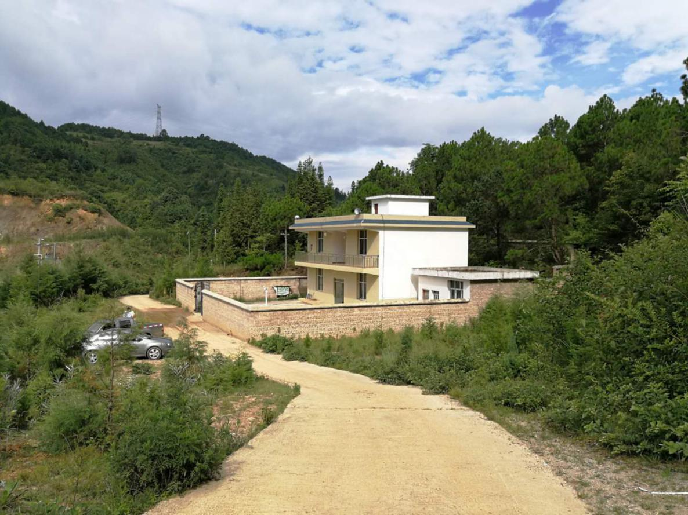
图2.5.1-1六雷水库管理所
（2）保护区标识标牌设置
六雷水库在坝顶设置有水库水源地警示牌、公示牌等。
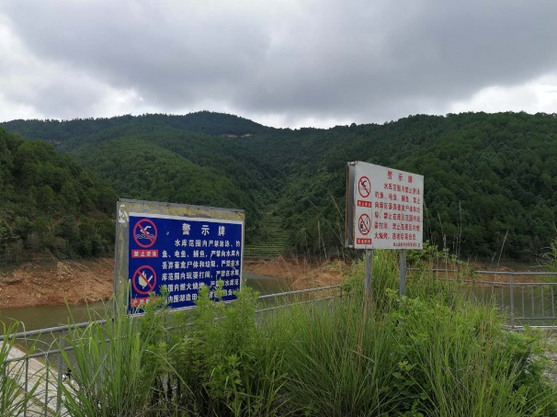 | 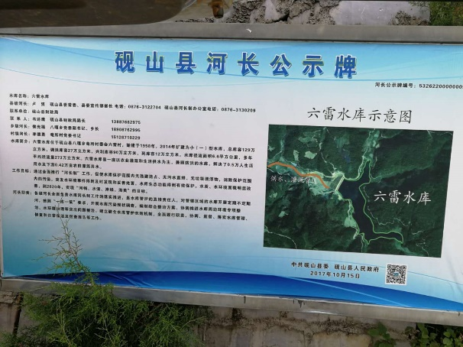
六雷水库警示牌 | 六雷水库公示牌
图2.5.1-2六雷水库保护区标识牌
（3）常规水质监测能力建设
六雷水库因处于扩建状态，无相应的水质监测数据，仅本方案于2020年07开展过1次水质监测，对《地表水环境质量标准》（GB3838-2002）表1中23项（除化学需氧量）、表2中5项，共计28项指标进行水质监测。

2.5.2 存在的问题
根据《集中式饮用水源地规范化建设环境保护技术要求》（HJ 773-2015）等技术规范，结合现场调查，六雷水库水源地规范化建设存在问题如下：
（1）保护区分级划界问题
六雷水库作为在用水源地，未按相关技术规范要求划分水源保护区并依法审批并颁布实施，也未按水源保护区边界范围并根据《饮用水水源保护区标志技术要求》（HJ/T 433-2008）设置界碑、交通警示牌、宣传牌等标识。
（2）风险防控与应急能力建设问题
饮用水水源地应定期或不定期开展水源地周边安全隐患排查及风险评估，建立水源保护区内风险源名录和风险防控方案。同时制定水库饮用水水源地应急预案，按照生态环境部门要求备案并定期开展应急演练，储备应急物资，设有应急防护工程，具备饮用水水源地突发环境事件应急处置技术方案及应急专家库，并具备应急监测能力。六雷水库非点源环境风险较高，但水库目前未制定相应的应急预案及采取应急措施，风险防控与应急能力待加强。
（3）管理问题
按照《集中式饮用水水源编码规范》（HJ 747-2015）要求，应对水源地进行编码，完善水源地档案，做到“一源一档”，并按照环境监察要求定期巡查、开展水源地环境状况评估，建立水源地信息化管理平台，定期公开水源地相关信息。六雷水库需加强管理，建立完善水源地档案及环境监察。

第三章 饮用水水源地保护区划分
根据《中华人民共和国环境保护法》《中华人民共和国水污染防治法》，按照《饮用水水源保护区划分技术规范》（HJ 338-2018），结合饮用水水源地环境特征及其重要性，对砚山县六雷水库饮用水水源地开展饮用水水源保护区划分工作。

3.1 划分结果

3.1.1 一级保护区划分结果
（1）水域范围
六雷水库正常蓄水位1495.48m以下全部水域划分为一级保护区水域，面积0.096km²。
（2）陆域范围
六雷水库正常蓄水位1495.48m外200米范围内，不超过第一重山脊线、水库大坝迎水侧坝顶的陆域划分为一级保护区陆域，面积0.507km²。
一级保护区总面积合计0.603km²。

3.1.2 二级保护区划分结果
（1）水域范围
六雷水库一级保护区边界外无大中型河流，仅为小型溪流，面积并入陆域范围统计。
（2）陆域范围
六雷水库周边山脊线以内（一级保护区以外）的汇水区域划分为二级保护区，面积5.67km²。
二级保护区总面积合计5.67km²。
表3.1.1-1 六雷水库饮用水水源保护区区划成果
保护区  级别 |  | 划分依据 | 划分范围 | 面积  （km²）
一  级  保  护  区 | 水  域 | 小型水库和单一供水功能的湖泊、水库应将多年平均水位对应的高程线以下的全部水域面积划为一级保护区。 | 六雷水库正常蓄水位1495.48m以下全部水域。 | 0.096
 | 陆  域 | 小型和单一供水功能的湖泊、水库以及中小型水库为一级保护区水域外不小于200 m范围内的陆域，或一定高程线以下的陆域，但不超过流域分水岭范围。 | 六雷水库正常蓄水位1495.48m外200米范围内，不超过第一重山脊线、水库大坝迎水侧坝顶的陆域。 | 0.507
 | 小计
二  级  保  护  区 | 水  域 | 小型湖泊、中小型水库一级保护区边界外的水域面积设定为二级保护区。 | 六雷水库一级保护区边界外无大中型河流，仅为小型溪流，面积并入陆域范围统计。 | /
 | 陆  域 | 小型水库可将上游整个流域（一级保护区陆域外区域）设定为二级保护区。 | 六雷水库周边山脊线以内（一级保护区以外）的汇水区域。 | 5.67
 | 小计 |  |  | 5.67
合计 |  |  |  | 6.273
备注：水位线高程为1985国家高程基准，采用2000国家大地坐标系计算面积。

附表1 文山州砚山县八嘎乡六雷水库饮用水水源保护区划定结果表
文山州砚山县八嘎乡六雷水库饮用水水源保护区划定结果表（二）
城市  名称 | 饮用水水源地名称 | 水源地类型 | 水环境  功能类别 | 指标名称 | 一级保护区 |  | 二级保护区
 |  |  |  |  | 水域 | 陆域 | 水域 | 陆域
砚  山  县 | 六雷水库 | 水库型 | III类 | 面积（km²） | 0.6028 |  | 5.6703
 |  |  |  |  | 0.0956 | 0.5072 | \ | 5.6703
 |  |  |  | 保护区范围 | 水域：六雷水库正常蓄水位1495.48m以下全部水域。  陆域：六雷水库正常蓄水位1495.48m外200米范围内，不超过第一重山脊线、水库大坝迎水侧坝顶的陆域。 |  | 陆域：六雷水库周边山脊线以内（一级保护区以外）的汇水区域。

